湖北商贸学院2023年普通专升本考试
《土木工程材料》课程考试大纲

一、考核目的
专升本考试是现阶段高等教育质量工程的重要举措之一，是对有志向升入本科专业继续学习的学生而举行的具有选拔性功能的考试。《土木工程材料》课程要求学生获得土木工程材料的基础知识，掌握材料的主要性质及其相互关系，了解影响材料性质的各种因素，理解材料性能改善的途径和方法；掌握土木工程材料技术性能和应用方法及其试验检测技能；熟悉有关的国家标准或技术规范，了解材料运输及保管时的注意事项；学生能够针对不同工程合理选用材料，为后续专业课程的学习及以后从事工作正确运用材料打下良好的基础。
二、适用专业
土木工程专业、工程造价专业、工程管理专业
三、参考教材
《土木工程材料（第三版）》，苏卿，武汉理工大学出版社，2016年8月
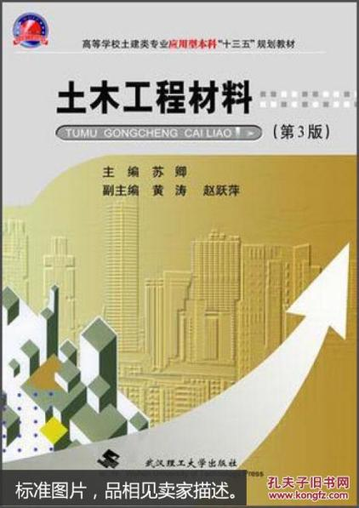

四、考试内容
（一）材料的基本性质
1. 材料的物理性质★
(1) 材料与质量有关的性质
(2) 材料与水有关的性质
(3) 材料与热有关的性质
2. 材料的力学性质★
(1) 强度与比强度
(2) 弹性和塑性
(3) 脆性与韧性
3. 材料的耐久性
（二）气硬性胶凝材料
1. 石灰的技术性质与主要用途★
2. 石膏的技术性质与主要用途★
3. 水玻璃的技术性质与主要用途
（三）水泥
1. 硅酸盐水泥★
(1) 硅酸盐水泥主要矿物成分及其特性
(2) 硅酸盐水泥主要技术性质及适用范围
2. 掺混合料的硅酸盐水泥★
(1) 掺混合料的硅酸盐水泥主要矿物成分及其特性
(2) 掺混合料的硅酸盐水泥主要技术性质及适用范围
3. 其他品种水泥主要技术性质及适用范围
（四） 水泥混凝土与建筑砂浆
1. 水泥混凝土★
(1) 水泥混凝土对组成材料（包括水泥、砂、石、水、外加剂和掺合料）的技术要求
(2) 水泥混凝土拌合物的技术性质及其测定和调整方法
(3) 水泥混凝土的力学性质、变形性质和耐久性及其影响因素
(4) 水泥混凝土配合比计算
2. 建筑砂浆拌合物的技术性质及其测定
（五） 建筑钢材
1. 建筑钢材的生产及钢的分类。
2. 建筑钢材的技术性能（力学性能与工艺性能）★
3. 钢中化学成分对其性能的影响
4. 建筑用钢及钢材的标准和选用★
5. 建筑钢材的防护（防锈与防火）
（六） 墙体材料
1. 墙体材料（砖、砌块）主要性质及应用特点
2. 天然石材的物理性质与力学性质，工程常用石材的品种
（七） 其他建筑材料
1. 绝热材料和吸声材料的作用原理、主要类型及性能特点
2. 木材的物理力学性质、防护措施及工程应用范围★
3. 石油沥青的组成结构与主要技术性质。

五、考试形式、题型和分值
（一）考试形式：闭卷（满分：120分；考试时间：90分钟。）
（二）题型和分值：
1.单选题（每题2分，共30分）
2.判断题（每题2分，共20分）
3.计算题（每题10分，共10分）
4.简答题（每题9分，共36分）
5.工程案例题（每题12分，共24分）

